Федеральное государственное образовательное бюджетное   
учреждение высшего образования

**«Финансовый университет при Правительстве Российской Федерации»**

**(Финансовый университет)**

Колледж информатики и программирования

**ОТЧЕТ**   
**по практической (самостоятельной) работе**

**Практическая работа №9**

**Студента:** Ерофеева Анатолия Сергеевича

**Дисциплина /Профессиональный модуль:** Компьютерные сети

Москва   
2023

|  |  |  |
| --- | --- | --- |
| **Группа:** 2ИСИП-321 |  | **Преподаватель:** |
|  |  | ______________/Сибирев И. В./ |
|  |  | **Дата выполнения:** |
|  |  | 03.05.2023 г. |
|  |  | **Оценка за работу: ____________** |

Ход работы:

1. Замерить сколько и каких вышек GSM 3-5G в округе
2. выписать характеристики сигнала

Работа:

1. Мониторинг сетевого оператора:

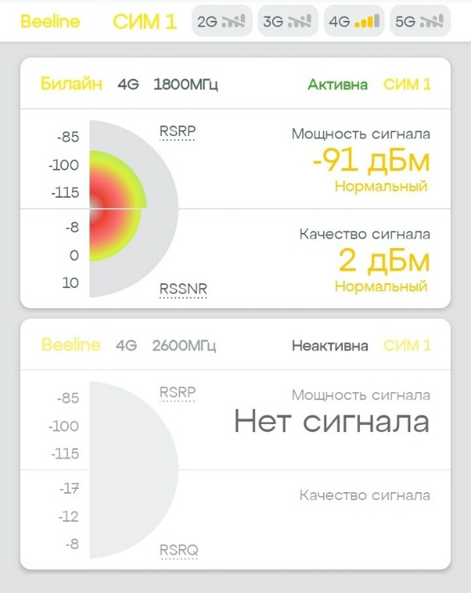

1. Замеры сигнала:

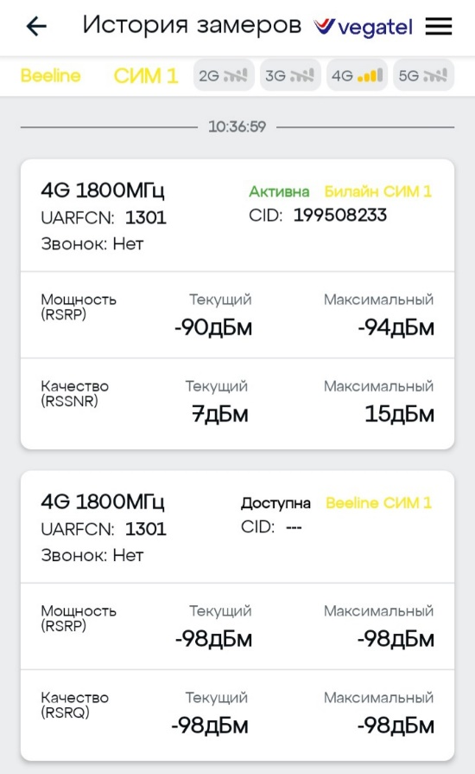

1. Количество вышек в округе:

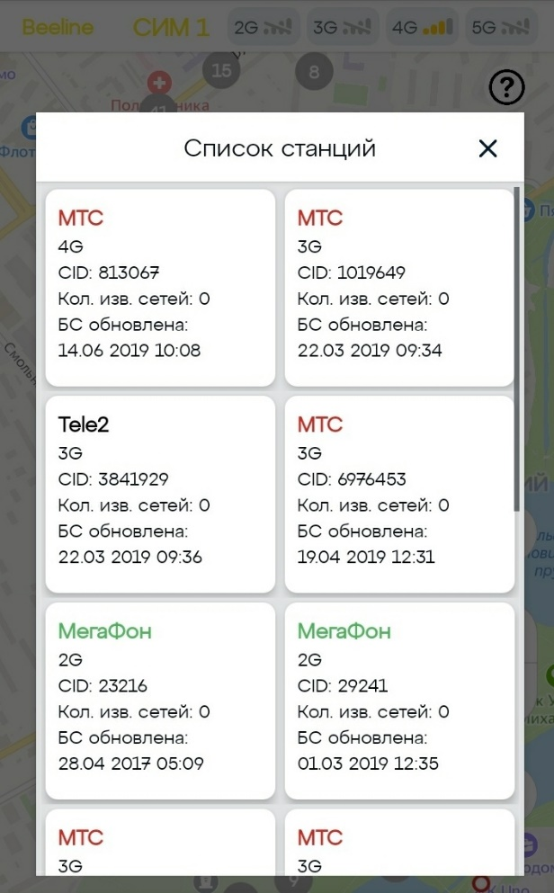

В округе находится 14 вышек сотовой связи, из них под GSM 3-5G попадают 11 из них: МТС, МегаФон, Tele2.

Вывод: в ходе выполнения работы изучил работу приложения, выполнил поставленные задачи.